Arbeitsblatt 2: Durchführung einer Talkshow zu dem Thema: Ist der Klimawandel noch versicherbar?
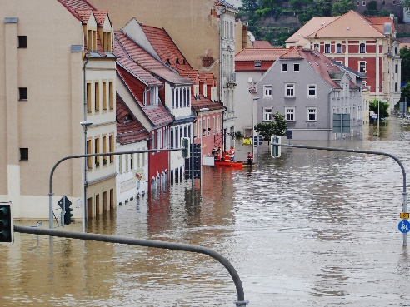  Abb. pixabay free images ixabay free images | Arbeitsauftrag:  Diskutieren Sie in Form einer Talkshow Ihre Position zur oben genannten Frage.

Beteiligte Gruppen:  Gruppe 1: Versicherungsunternehmen  Gruppe 2: Versicherungsnehmer*in/Privatperson  Gruppe 3: Staat/Politik |  | Bearbeitungszeit: 45 Minuten  Durchführung der Talkshow:  20–30 Minuten

Hilfsmittel:
Schützen auch Sie Ihr Gebäude vor den wichtigsten Elementargefahren: Hagel, Hochwasser Sturmwind, Wirkungsvolle Tipps und Schutzmaßnahmen: http://www.gvasg.ch/media/SD/Elementarschadenprvention/Schutz_vor_Naturgefahren_gesamte_Broschre.pdf.

- Weiterführende Texte:
- VW heute 2018: Kommt die verpflichtende Elementarschadenversicherung? In: Versicherungswirtschaftheute, vom 19.07.2018. Online unter: https://be.invalue.de/d/publikationen/vwheute/2018/07/19/kommt-die-verpflichtende-elementarschadenversicherung.html, [Stand: 18.02.2019].
- VW heute 2018: Barmenia, Swiss Re und Kasko lancieren Starkregenpolice. In: Versicherungswirtschaftheute, vom 23.03.2018. Online unter: https://be.invalue.de/d/publikationen/vwheute/2018/03/22/barmenia-swiss-re-und-kasko-lancieren-starkregenpolice.html, [Stand: 18.02.2019].
- VW heute 2018: Vertriebe verzweifeln: Unwetter nehmen zu, aber Kunden wollen sich nicht gegen versichern. In: Versicherungswirtschaftheute, vom 14.05.2018. Online unter: https://be.invalue.de/d/publikationen/vwheute/2018/05/14/vertriebe-verzweifeln-unwetter-nehmen-zu-aber-die-kunden-wollen-sich-nicht-dagegen-versichern.html, [Stand: 14.02.2019].
- Grün in die Stadt 2018: Klimawandel in Deutschland: Wie Stadtgrün helfen kann. Online unter: https://www.gruen-in-die-stadt.de/informieren/vorteile-von-stadtgruen/klimawandel-in-deutschland/, [Stand: 18.02.2019].
- GDV 2011: Herausforderung Klimawandel-Antworten und Forderungen der deutschen Versicherer, Broschüre, Gesamtverband der Deutschen Versicherungswirtschaft e. V., [Stand: 18.02.2019].
- GDV 2017: Naturgefahrenreport 2017, Broschüre, Gesamtverband der Deutschen Versicherungswirtschaft e. V., [Stand: 18.02.2019].

